**Assignment-2 Python Basics**

**Ans**

**1)**

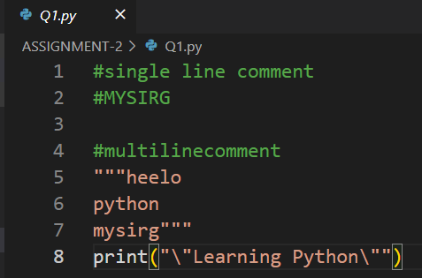

**2)**

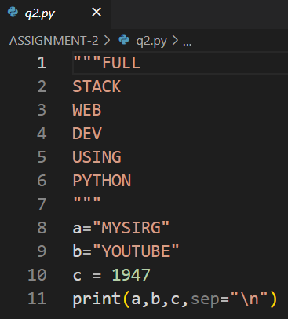

**3)**

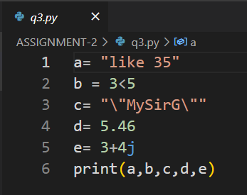

**4)**

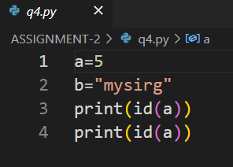

**5)**

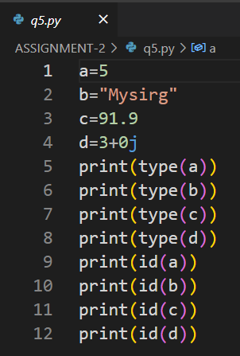

**6)**

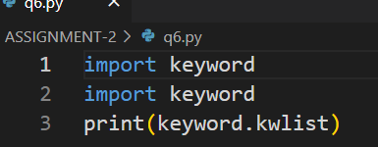

**7)**

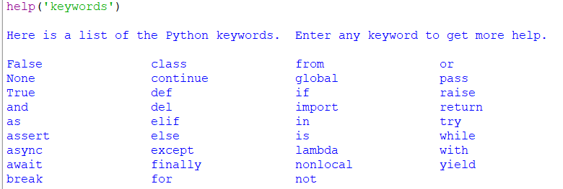

**8)**

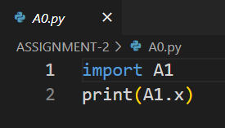 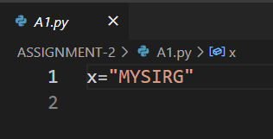

**9)**

**# the keywords, used as data in the Python script.**

**"""['False', 'None', 'True', 'and', 'as', 'assert', 'async', 'await',**

**'break', 'class', 'continue', 'def', 'del', 'elif', 'else', 'except',**

**'finally', 'for', 'from', 'global', 'if', 'import', 'in', 'is',**

**'lambda', 'nonlocal', 'not', 'or', 'pass', 'raise', 'return', 'try',**

**'while', 'with', 'yield']"""**

**10)**

